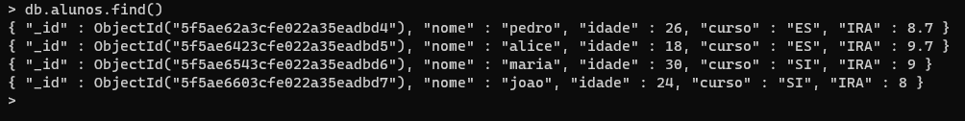

1 - db.alunos.find({idade: {$gt: 26}})

2 – db.alunos.findOne({nome: 'joao'})

3 – db.alunos.find({$and: [{nome: 'joao'},{idade: {$eq: 25}}]})

4 - db.alunos.find({$and: [{nome: {$not: {$eq: 'joao'}}},{idade: {$gt: 26}}]})

5 - db.alunos.find({$or: [{nome: 'joao'},{$and: [{nome: 'pedro'},{idade: {$gt: 25}}]}]})